济宁市兖州区酒仙桥街道办事处
2023年政府信息公开工作年度报告
本报告由济宁市兖州区酒仙桥街道办事处按照《中华人民共和国政府信息公开条例》（以下简称《条例》）和《中华人民共和国政府信息公开工作年度报告格式》（国办公开办函〔2021〕30号）要求编制。
本报告内容包括总体情况、主动公开政府信息情况、收到和处理政府信息公开申请情况、政府信息公开行政复议和行政诉讼情况、存在的主要问题及改进情况、其他需要报告的事项等六部分内容。
本报告所列数据的统计期限自2023年1月1日起至2023年12月31日止。本报告电子版可在“中国·兖州”政府门户网站（www.yanzhou.gov.cn）查阅或下载。如对本报告有疑问，请与济宁市兖州区酒仙桥街道办事处联系（地址： 济宁市兖州区酒仙桥北路4号，联系电话：0537-3335301）。
一、总体情况
酒仙桥街道办事处高度重视政务公开工作，认真贯彻落实《条例》及国家、省、市、区政务公开相关规定和有关决策，坚持“以公开为常态、不公开为例外”原则，以群众需求为导向，持续深化政务公开内容、创新政务公开方式，2023年酒仙桥街道办事处政府信息公开工作取得了明显成效。
（一）强化主动公开
酒仙桥街道办事处以完善公开机制为保障，全方面统筹谋划，细深处扩展落实。成立政务公开领导小组，严格按照《酒仙桥街道关于2023年政务公开工作任务分解的实施方案》内容做好信息发布工作。2023年酒仙桥街道办事处累计通过“中国·兖州”政府门户网站政务公开栏目主动公开各类信息91条，其中包括镇街动态61条，规划计划2条，公告公示3条、组织管理5条、政务公开专区4条，其他信息16条。
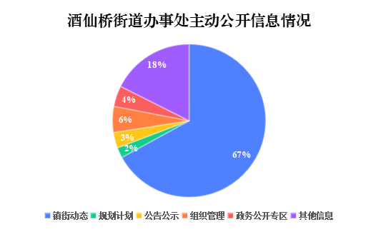
（二）规范依申请公开
2023年度，酒仙桥街道办事处收到政府信息公开申请1件，申请内容为国土空间规划，已按时答复；未收取费用。
（三）加强政府信息管理
根据《条例》有关规定，对街道职能职责和服务事项清单进行全面梳理，制定街道主动公开基本目录，对公开事项、公开内容、公开依据、公开主体等进行全面规定。规范政府信息“一条链”管理，严格依申请公开受理、回复、寄送、存档、销号全过程闭环；严格落实政府信息公开保密审查制度，认真履行经办、校对、审核及发布等规定步骤，全面保障公开信息质量。
（四）优化政府信息公开平台建设
加强“一网”提升。充分发挥政府门户网站政务公开第一平台作用，在现有政府信息公开平台栏目的基础上，不断拓展和深化街道信息公开内容和范围。
强化“一区”打造。按照“有场所、有人员、有设备、能办事”的要求，打造涵盖政府信息查阅区、互动交流区、依申请公开受理区等功能齐全的政务公开专区，目前酒仙桥街道已实现村级政务公开专区全覆盖。
（五）提升监督保障质效
坚持完善政务公开组织体系建设，成立政务公开领导小组，明确专人负责政府信息公开日常工作。针对街道政务公开工作存在的突出问题和“短板”，有针对性地开展业务培训2次，进一步提高了政务公开工作人员的业务能力和政务公开工作水平。
二、主动公开政府信息情况
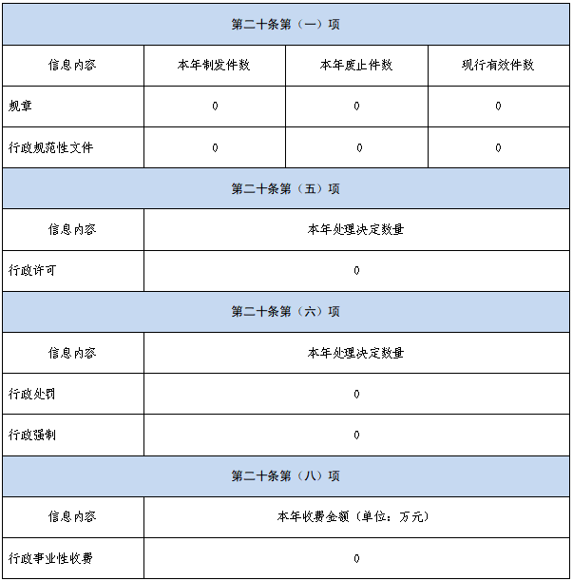
三、收到和处理政府信息公开申请情况
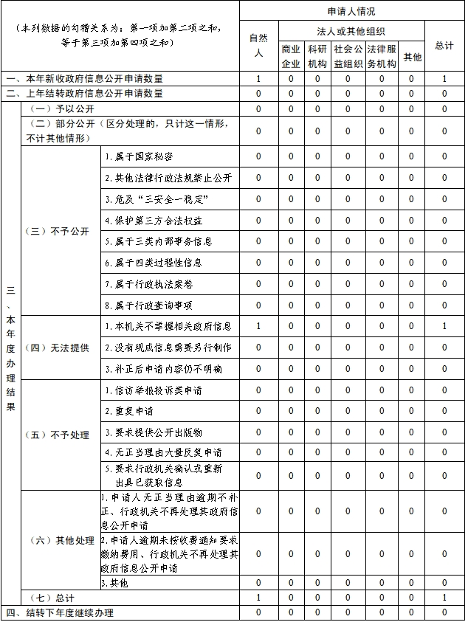
四、政府信息公开行政复议、行政诉讼情况
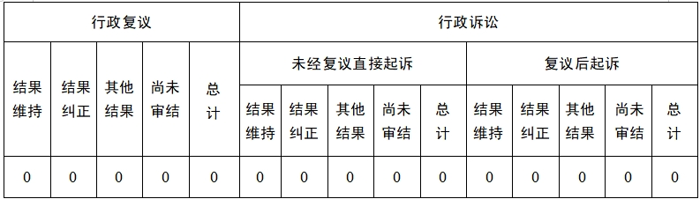
五、存在的主要问题及改进情况
2023年，酒仙桥街道办事处对政务公开工作作出了一系列安排部署，取得了积极成效，但仍存在一些需要改进的问题：一是政府信息公开发布还不够及时高效；二是部分公开事项内容还需进一步细化。针对上述问题，酒仙桥街道办事处将在以下方面着力加强：一是严格按照程序及时、准确公开政府信息，提升政府信息公开工作的规范化、科学化水平；二是认真梳理，进一步补充完善政府信息公开目录，扩大、细化公开内容。
六、其他需要报告的事项
（一）依据《政府信息公开信息处理费管理办法》收取信息处理费的情况；
2023年，酒仙桥街道办事处未收取任何信息处理费用。
（二）本行政机关落实上级年度政务公开工作要点情况；
2023年，酒仙桥街道办事处认真按照《条例》和上级要求，不断完善机制、探索创新形式、做优公开平台，更好发挥联系群众、服务群众、凝聚群众的作用，政务公开工作水平和实效全面提升。
（三）本行政机关人大代表建议和政协提案办理结果公开情况；
2023年，酒仙桥街道办事处共承办区级人大代表建议0件，政协提案0件。
（四）本行政机关年度政务公开工作创新情况；
一是聚焦“规范化”。完善公开机制，按照“谁发布、谁负责，先审查、后发布”的原则，全面保障信息质量；建立街道政务公开清单目录，不定期组织村居开展民意收集活动，将群众日常咨询度高、反映问题多的事项一并纳入清单。
二是聚焦“特色化”。依托“公益市集”“睦邻大集”等开展政务公开知识宣传以及政策解读活动，通过“赶集”与群众零距离沟通讲解；利用街道“声动酒仙桥”等品牌宣讲形式，围绕新政策、新热点、群众新需求开展即时性的公开宣传活动，让惠民政策真正发挥作用。
三是聚焦“多元化”。深化企业“点餐”、政府“配餐”方式，建立街道惠企政策宣传群，邀请辖区企业家进群，打造政策文件包，确保惠企政策第一时间送达企业，进一步优化营商环境。
（五）本行政机关政府信息公开工作年度报告数据统计需要说明的事项；
无。
（六）本行政机关认为需要报告的其他事项；
无。
（七）其他有关文件专门要求通过政府信息公开工作年度报告予以报告的事项。
无。

